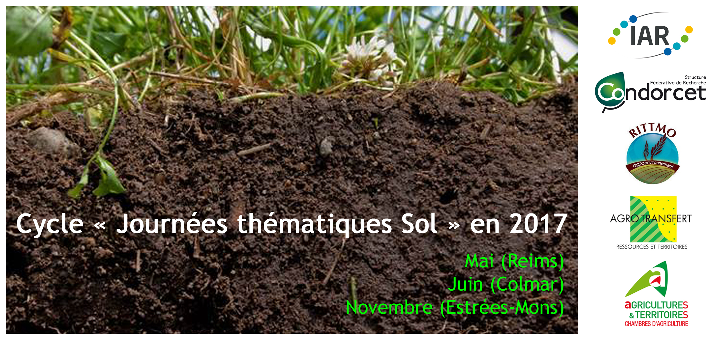

Journée « Les sols agricoles, mieux les connaître pour mieux les gérer »
Le 23 mai 2017 au CREA (2, esplanade Roland Garros à Reims)
08h30-09h00 : café d’accueil - hall du CREA

09h00-09h15 : Mots d’accueil

Christian Rousseau - Vice-Président de la Commission « Ressources » du Pôle IAR
Benoît Brunsart - Responsable du Pôle Recherche Développement Innovation - CRA Grand-Est
Jean-Paul Deroin - Co-Responsable de l’axe « Environnement » de la SFR Condorcet

09h15-09h35 : Benjamin Cancès (EA 3795 GEGENAA, URCA) et Cassandre Gaudnik (Ingénieur R&D - CA de la Marne)
Introduction de la journée. Présentation de l’état des connaissances de la recherche (physico-chimie des sols, biologie des sols) (titre en cours)

09h35-09h55 : Antonio Bispo (Ingénieur « Sol et Environnement », Coordinateur R&D - ADEME)
Présentation du contexte national, le programme national de l‘ADEME, le programme GESSOL, le contexte réglementaire, les réseaux existants (RNEST, GISSOL, …) (titre en cours)

09h55-10h15 : Jean-Luc Forrler (Chef de projet Conservation des Sols - Vivescia)
Le sol : un atout pour la durabilité des systèmes agricoles.

10h15-10h45 : pause café
10h45-11h05 : Philippe Hauprich (Ingénieur - Arvalis)
Du sol nu à l’interculture aux couverts semi-permanents : 25 années de recherches menées par l’AREP.

11h05-11h25 : Gilles Colinet (BIOSE, Gembloux Agro-Bio Tech - Université de Liège) et Michel-Pierre Faucon (UP 2012.10.102 HydrISE, UniLaSalle)
Pratiques culturales pour gérer durablement la fertilisation phosphatée.

11h25-11h45 : Emmanuel Guillon - UMR CNRS 7312 ICMR (URCA)
Compréhension des processus de transfert de polluants organiques et inorganiques dans les sols.

11h45-12h05 : Marie Ponthieu et David Houben - EA 3795 GEGENAA (URCA) et (UP 2012.10.102 HydrISE, UniLaSalle)
Eléments traces métalliques dans les sols. (titre en cours)

12h05-12h25 : Béatrice Marin (EA 3795 GEGENAA, URCA) et Xavier Carpentier (Animateur Aménagement du territoire, CA de la Marne)
TRAnsfert de Polluants organiques et minéraux En Zone viticole : évaluation de l’Efficacité d’un bassin de rétention à réduire la contamination des eaux de surface (projet TRAPEZE).

12h25-13h00 : Discussions avec les intervenants du matin - échanges avec la salle
Modérateur : Antonio Bispo (Ingénieur « Sol et Environnement », Coordinateur R&D - ADEME)

13h00-14h00 : buffet déjeuner au CREA
14h00-14h20 : François Dumoulin - Ingénieur méthodes références, CA de l’Oise
Des Systèmes de Culture Economes et Performants « DEPHY » avec des sols vivants.

14h20-14h40 : Maxime Gommeaux et Jérôme Duclercq - EA 3795 GEGENAA (URCA) et FRE CNRS 3498 EDYSAN (UPJV)
Influence des paramètres physico-chimiques et des pratiques culturales sur la microbiote des sols.
14h40-15h00 : Najat Nassr - Ingénieur de Recherche, RITTMO Agroenvironnement
Application des indicateurs microbiens de la qualité des sols dans des essais systèmes vigne.

15h00-15h20 : Gwenaëlle Lashermes et Sylvie Recous - UMR INRA-URCA 614 FARE (INRA)
Biodégradation des litières végétales dans les agroécosystèmes.

15h20-15h50 : pause café

15h50-16h40 : Expériences de terrain
Maxime Merchier - Ingénieur Agronome, ASBL Greenotec (Groupement de Recherche sur l’Environnement et d’Etude de Nouvelles Techniques Culturales)
Cassandre Gaudnik - Ingénieur R&D, CA de la Marne
Sophie Maillant - Chargée de mission « Pédologie et Agronomie », CRA Grand-Est
Rémi Koller - Directeur de l’ARAA (Association pour la Relance Agronomique en Alsace)
Constance Demestihas, Chef de projet Vigne, Comité Champagne

16h40-17h20 : Discussions avec les intervenants de l’après-midi - échanges avec la salle
Modérateur : Antonio Bispo (Ingénieur « Sol et Environnement », Coordinateur R&D - ADEME)

17h20-17h30 : Mots de conclusion
Christian Rousseau, Vice-Président de la Commission « Ressources » du Pôle IAR

Contacts :
Virginie VALET, Pôle IAR - valet@iar-pole.com ; www.iar-pole.com
Hélène LACROIX, SFR Condorcet - helene.lacroix-dorey@univ-reims.fr ; www.sfr-condorcet.fr
Cassandre GAUDNIK, CA de la Marne - cassandre.gaudnik@marne.chambragri.fr ; www.marne.chambre-agriculture.fr

